Konstruktionen als soziale Konventionen und kognitive Routinen
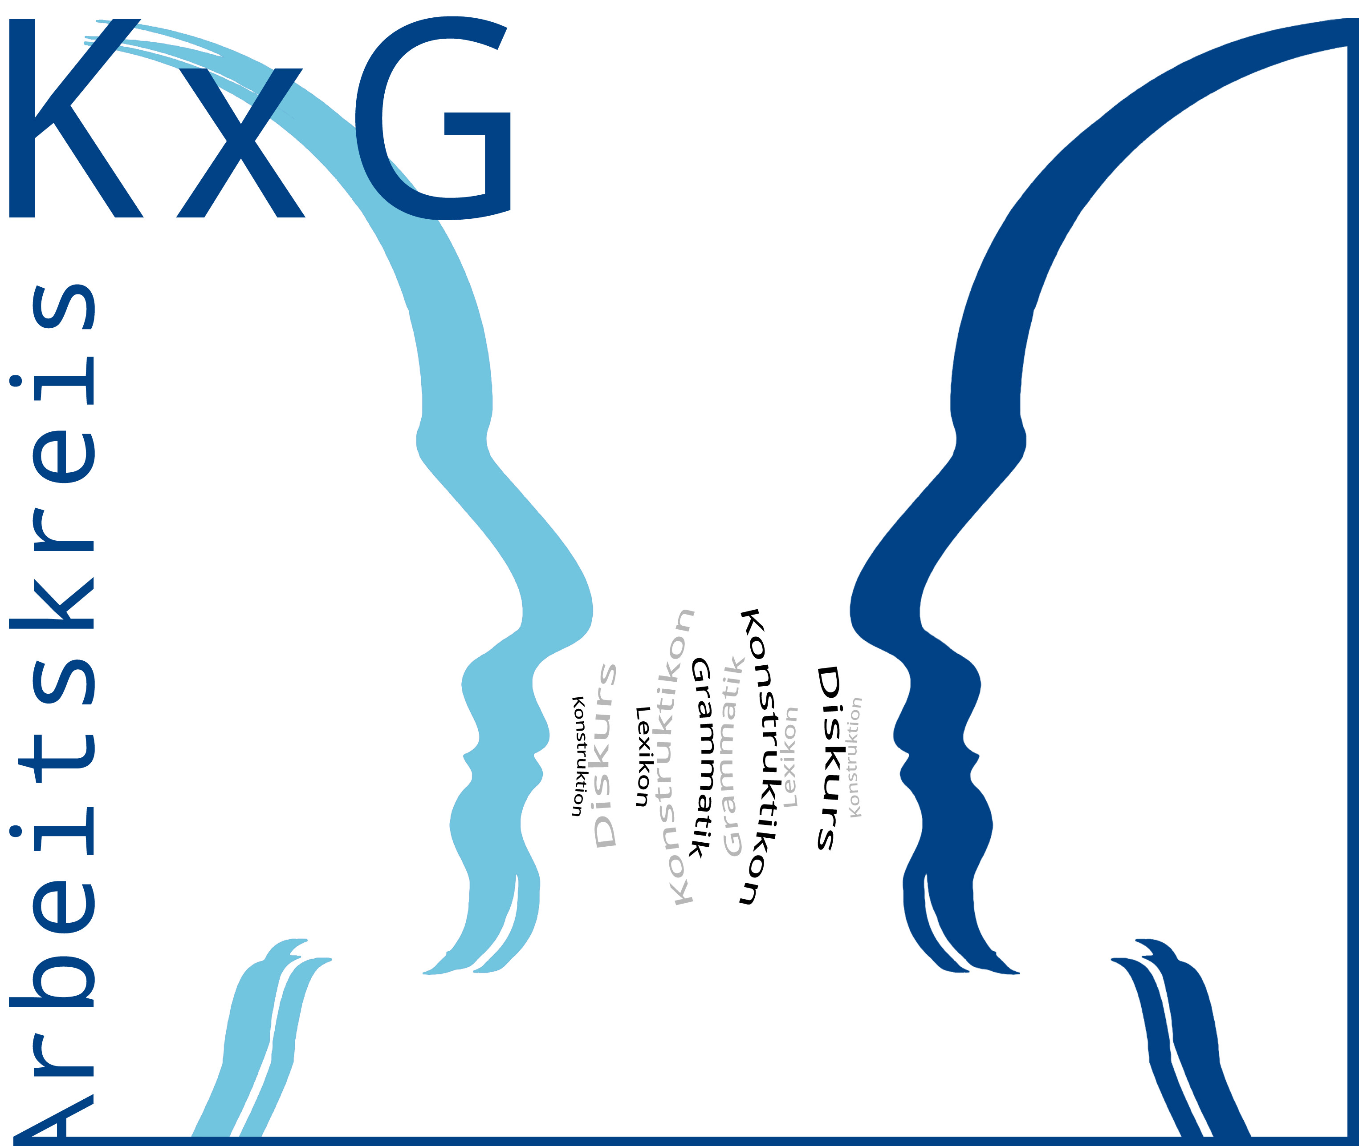
Gesprächsforschung, Text- und Diskurslinguistik
im Fokus der Konstruktionsgrammatik
3. Veranstaltung des Arbeitskreises „Konstruktionsgrammatik des Deutschen“

Veranstalter: Alexander Ziem (Düsseldorf), Dietrich Busse (Düsseldorf) & Alexander Lasch (Kiel)
im Rahmen des Arbeitskreises „Konstruktionsgrammatik des Deutschen“
www.phil-fak.uni-duesseldorf.de/konstruktionsgrammatik
Ort: Schloss Mickeln (Düsseldorf), Alt-Himmelgeist 25, 40589 Düsseldorf
www.duesseldorf.de/stadtgruen/park/schlosspark_mickeln/index.shtml
Zeit: 30. August 2011 (Anreise) – 1. September 2011 (Abreise)

Vorläufiges Programm
Mittwoch, 31. August 2011
Einführung
9:00 – 9:30 Alexander Ziem (Düsseldorf)
Aspekte einer Social Construction Grammar: Desiderata und Perspektiven
Sektion A: Konstruktionen als kognitive Einheiten und soziale Gestalten:
theoretische Aspekte
9:30 – 10:15 Anatol Stefanowitsch (Hamburg)
Kognitive Einheiten, soziale Gestalten und eine Sprachtheorie am Scheideweg
10:15 – 10:45 PAUSE
10:45 – 11:15 Jan- Georg Schneider (Koblenz-Landau)
In welchem Sinne sind Konstruktionen Zeichen? Zum Begriff der Konstruktion aus semiologischer und medialitätstheoretischer Perspektive
11:15 – 11:45 Paul Gévaudan (Tübingen)
Konstruktion und Grammatik - Über die Unvollkommenheit des Gliederungsprinzips in der Sprache
11:45 – 12:15 Elke Diedrichsen (Münster/Vechta)
Zur Reichweite des Konventionsbegriffs für die Theorie der Konstruktionen
12:15 – 14:00 MITTAGSPAUSE

Sektion B: Konstruktionen in der verbalen Interaktion
14:00 – 14:45 Susanne Günthner (Münster)
Dass-Konstruktionen im alltäglichen Sprachgebrauch – Facetten ihrer „interaktionalen Realität“
14:45 – 15:15 Geert Brône (Antwerpen/Leuven)
Ad-ho-Konstruktionen in der Interaktion: eine konstruktionsgrammatische Analyse lokaler Routinisierung
15:15 – 15.45 Wolfgang Imo (Münster/Duisburg-Essen)
Appositionen: Ein Netzwerk eng verknüpfter Konstruktionen?
15.45 – 16:15 PAUSE
16:15 – 16:45 POSTERPRÄSENTATIONEN
Michael Pleyer (Heidelberg): Thematizität und Perspektivität von Texten
Karin Lehmann (Kiel): Konstruktionen als Ergebnisse sprachlicher Praktiken
16.45 – 17.30 Kerstin Fischer (Sønderborg)
Kognitive Routine oder soziale Konvention: eine gesprächsanalytische Perspektive
17:30 – 18:00 Friederike von Lehmden, Katharina Rohlfing & Eva Belke (Bielefeld)
Ein oder zwei Vorbilder: Der Einfluss der Anzahl der Sprecher auf die Übernahme von Strukturen
18:00 – 18:30 Andreas Langlotz (Lausanne)
Konstruktionen als sozio-emotionale Koordinationsmittel

Donnerstag, 1. September 2011
Sektion C: Prägungen durch den Sprachgebrauch: text- und diskurslinguistische Perspektiven
9:00 – 9:45 Ingo Warnke (Bremen)
Konstruktion und Diskurs – Zur Transtextualität grammatischer Inventare
Sozio- und textlinguistische Aspekte
9:45 – 10:15 Juliana Goschler (Hamburg)
Subjekt-Verb-Kongruenz: Der Einfluss von Textsorte, Semantik und Konstruktion
10:15 – 10:45 PAUSE
10:45 – 11:15 Georg Weidacher (Graz)
„Dass der noch so viele Freunde hatte!“ – Das Demonstrativpronomen der/die als multifunktionale textgrammatische Konstruktion
11:15 – 11:45 Torsten Leuschner (Gent)
‚Stereotyp’ als Kategorie einer soziokognitiv erweiterten Konstruktionsgrammatik: das Beispiel Drang nach Osten
11:45 – 12:30 PAUSE
Diskurslinguistische Aspekte
12:30 – 13:00 Noah Bubenhofer (Mannheim)
Konstruktionen korpuslinguistisch
13.00 – 13:30 Beatrix Weber (Dresden)
“Actually an odd construction ...”: Wie diskurstraditionelle Konventionen das Sprachsystem unterwandern können
13:30-14.00 Marcus Müller (Heidelberg)
Konstruktionen im Kontext
Ausblick
14:00 – 14:30 Alexander Lasch (Kiel)
Perspektiven und Ausblick

"Konstruktionen als soziale Konventionen und kognitive Routinen": Internationale Tagung an der Heinrich-Heine-Universität Düsseldorf
Veranstalter: Alexander Ziem (Düsseldorf), Dietrich Busse (Düsseldorf) & Alexander Lasch (Kiel) im Rahmen des Arbeitskreises „Konstruktionsgrammatik des Deutschen“
Tagungskonzept
Die Konstruktionsgrammatik hat in den letzten zehn Jahren vor allem am Beispiel des Englischen zeigen können, dass es der Erhellung systematischer Zusammenhänge in der Sprache dienlich sein kann, von Konstruktionen als Form-Bedeutungspaaren auszugehen. Alle Ausprägungsformen der Konstruktionsgrammatik gehen dabei von einem „gebrauchsbasierten Sprachmodell“ aus (usage based model, zuletzt etwa Tummers & Geeraerts 2005), das mit funktionalen und kommunikationstheoretisch fundierten Sprachtheorien die fundamentale Annahme teilt, dass Sprache eine soziale Gestalt ist (Feilke 1996). Umso erstaunlicher ist, dass diese soziale Dimension bislang nur sehr unzureichend zum Gegenstand der Forschung geworden ist. Dies zeigt sich etwa an der fehlenden Reflexion über den Konventionsbegriff, der der Definition von Konstruktionen als Form-Bedeutungspaaren zugrunde liegt. Der Grund für dieses Forschungsdesiderat ist in dem Umstand zu finden, dass trotz der grundsätzlichen Skepsis gegenüber rein mentalistischen Ansätzen Kognition primär als individuelle und weniger als soziale Kognition verstanden wird.
Soziale, kulturelle und pragmatische Aspekte
Hat sich die Konstruktionsgrammatik in den 1980er Jahren von dem dominierenden Paradigma der generativen Grammatik abgesetzt, die die menschliche Sprachkompetenz unter völliger Ausblendung von Performanz-Phänomenen in den Blick nimmt, ist es ihr dennoch bislang nicht gelungen, soziale Parameter in ihr Modell zu integrieren. Zwar hat Tomasello (etwa 2003, 2006) in Spracherwerbsstudien wiederholt auf die Unverzichtbarkeit von intersubjektiv geteilter Intentionalität (shared intentionality) und einem gemeinsamen Aufmerksamkeitsfokus (joint attention) in der Kommunikation hingewiesen; in konstruktionsgrammatischen Studien hat diese dezidiert soziale Perspektivierung auf Konstruktionen jedoch bislang keinen erkennbaren Niederschlag gefunden. Zugespitzt formuliert: Kritisieren Konstruktionsgrammatiker das generativgrammatische Sprachmodell als kognitiv und psychologisch nicht realistisch, könnte aus kommunikationstheoretischer Sicht der Vorwurf an die Konstruktionsgrammatik herangetragen werden, ihr Modell sei hinsichtlich sozialer, kultureller und pragmatischer Aspekte blind.
Konstruktionen als soziale Einheiten
Ausgangpunkt der Tagung ist daher der Befund, dass eine erweiterte Definition von Konstruktionen nötig ist, die auch die Interaktion von kognitiven und sozialen Strukturen und Prozessen bei der Entstehung von Konstruktion im Sprachgebrauch einbezieht. Denn Konstruktionen sind immer sozial geteiltes Wissen und mithin das – immer nur vorläufige – Ergebnis von Konventionalisierungsprozessen innerhalb einer bestimmten Sprachgemeinschaft. Einerseits sind Konstruktionen kognitive Verfestigungen (entrenchment) im Wissen von SprachbenutzerInnen, andererseits sind sie konventioneller und mithin genuin sozialer Natur.
Themenfelder
Das übergeordnete inhaltliche Ziel dieser Tagung besteht deshalb darin, in drei Themenfeldern relevante Aspekte sowohl sprachtheoretisch zu reflektieren als auch in konkreten Fallstudien empirisch zugänglich zu machen:
- Konstruktionen als kognitive Einheiten und soziale Gestalten. Ist Sprache – verstanden als Repertoire miteinander vernetzter Konstruktionen („Konstruktikon“) – in hohem Maße mit Common-Sense-Wissen durchdrungen, muss dies in der Bestimmung von Konstruktionen selbst Ausdruck finden. In diesem Zusammenhang besteht eine zu diskutierende These darin, dass sowohl soziale Prägungen als auch kognitive Verfestigungen (entrenchment) von Konstruktionen als „Phänomene der dritten Art“ (Keller 1994: 87-95) zu betrachten sind.
- Konstruktionen in der Interaktion. Die Interaktionslinguistik hat in jüngerer Zeit verstärkt konstruktionsgrammatische Aspekte in ihre Überlegungen einbezogen und dabei deutlicher als in anderen Ansätzen auf die interaktive und prozessuale Dimension der Entstehung von Konstruktionen hingewiesen: Wie ist der Übergang von ad hoc gebildeten sprachlichen Konstrukten zu sozial verbindlichen und mithin konventionalisierten Konstruktionen zu konzeptualisieren? Welche Rolle spielt dabei der Prozess der sozialen und kognitiven Routinisierung?
- Konstruktionen als Ergebnisse sprachlich-diskursiver Praktiken. Werden sprachliche Einheiten innerhalb der Text- und Diskurslinguistik stets als Resultate kommunikativer Handlungen betrachtet, ist diese Sicht bislang nur vereinzelt in der Konstruktionsgrammatik angewendet worden. Weder auf diskurslinguistische Methoden der qualitativen und quantitativen Korpusanalyse wurde bislang zurückgegriffen, noch wurden Erkenntnisse der Textlinguistik in konstruktionsgrammatischen Analysen zur Kenntnis genommen. Mögliche Einbindungen von text- und diskurslinguistischen Methoden stehen deshalb im thematischen Mittelpunkt dieser Sektion.
Mit der Tagung sollen im Rahmen des Arbeitskreises „Konstruktionsgrammatik des Deutschen“ der intensive Austausch fortgesetzt und langfristige interdisziplinäre Forschungsperspektiven der Konstruktionsgrammatik im deutschsprachigen Raum konsolidiert werden.

